Hidrosfera
O nome do planeta, Terra, parece irônico quando se pensa que três quartos de sua superfície estão cobertos por água. A hidrosfera é uma importante camada fluida que determina muitos fenômenos no planeta.

O planeta oceano
A hidrosfera é formada pelos oceanos e pelas águas continentais, sejam estas de rios, de lagos, sejam mesmo subterrâneas, e também pelos gelos polares e das montanhas. Essas águas encontram-se em constante movimento, tanto na superfície da Terra como na atmosfera, onde chegam por evaporação.
O ciclo da água é tão ativo que constitui o maior movimento de massas de matéria no planeta e afeta não apenas a água, mas também os materiais que formam a geosfera ou litosfera. Estes São erodidos, arastados e dissolvidos pela água, transportados е depositados em lugares distantes. Em grande medida, a água é responsável pelo aspecto do relevo em muitos pontos do planeta.
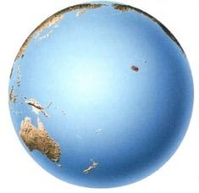O oceano Pacífico. Olhando a Terra dessa perspectiva, torna-se difícil justificar o nome do planeta.
A água líquida, incrivelmente abundante no planeta, constitui uma exceção, já que nos outros astros do Sistema Solar existe apenas em quantidades muito pequenas ou em forma de gelo.

O mais amplo e profundo ambiente
A água é o ambiente em que vive e se move um grande número de seres vivos. De todos os conjuntos ou depósitos de água que existem no planeta, o mais extenso e profundo é o oceano. Sua profundidade média é de quase 4 mil m, mas em muitos pontos (as fossas oceânicas) supera os 10 mil m. Comparados com ele, os demais depósitos de água do planeta são insignificantes.

A distribuição das águas
Chamamos de águas continentais todas aquelas do interior dos continentes, ou seja, as águas de rios, torrentes, lagos, marismas (terrenos pantanosos ou alagadiços à beira-mar ou nas margens de um rio) e também as águas subterrâneas. Essas águas costumam ter um baixo teor de sais (exceto a das marismas) e, por esse motivo, costumam ser geralmente denominadas águas doces.
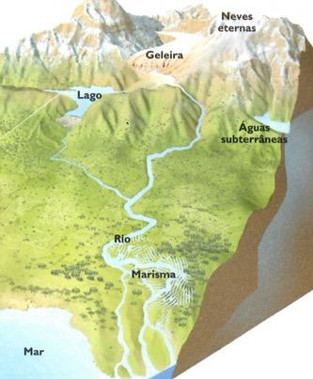As águas marinhas, por sua vez, são as dos oceanos e seus mares, que se caracterizam pela salinidade ou pelo conteúdo em sal muito maior que a da água dos rios e dos lagos.
No planeta, também encontramos água em forma de gelo, nos cumes das montanhas, nas geleiras e nos polos; e água em forma de vapor, na atmosfera.
A maior quantidade de água se encontra no oceano. Cerca de 97% da água do planeta é marinha.

O equilíbrio das águas
A maioria absoluta das águas existentes no planeta corresponde à água marinha. Estima-se que o total de água do planeta seja de aproximadamente 1.400.000.000 km³ (1.400 quintilhões de litros!) e, portanto, calcula-se que 1. 358.000.000 km³ correspondem à água dos mares e dos oceanos.
Os 3% restantes, 42.000.000 km³, são correspondentes a todas as outras águas: gelos de geleiras e neves eternas, águas continentais fluviais, lacustres e subterrâneas, além da água Presente na atmosfera e na biosfera (incluindo a água que faz parte dos corpos de todos os seres vivos).
De toda a água doce existente sobre o planeta, cerca de 1% corresponde às águas superficiais, ou seja, 420.000 km³. A água dos rios, por sua vez, representa apenas 1% desse valor: 4200 km³. A cada dia, a atmosfera recebe, por evaporação, 280 km³ de água.
A água no mundo – 97%: água marinha; 3%: água doce.
Total de água doce – 79: gelo; 20%: águas subterrâneas; 1% água superficial.
Total de água doce superficial – 50%: lagos; 38%: umidade do solo; 10% água atmosférica; 1% água de rios; 1% água da biosfera (que faz parte dos seres vivos).

